第8节 、电容器的电容
- 知识点
1、电容器
构造：
电容器的充电
充电后两极板间带 电荷。
电容器电量： 。
观察： ①电容器充电的过程中，在两极板间电压怎样 变化？电路中是否有电流？
②电容器充电后切断电源，电容器两端是否有电压？
电容器的放电
观察：①放电过程中电路中是否有电流？
②电容器放电后，电容器两端是否有电压？

2、电容
电容
电容的定义式:
意义：
电容在数值上等于
单位：
3、常用电容器可分为： 和
电容器的击穿电压：
电容器的额定电压：
4、平行板电容器的电容
影响因数：
平行板电容器的决定式：
二、例题
例1、某一电容器，当带电量为4×10-6C，两极板间的电势差为20v，求：（1）电容器的电容（2）当所带电量减半时，电容器的电容为多少？（3）如果电容器不带电呢？

例2．对于给定的电容器，在描述电容量C、带电量Q、两板间电势差U的相互关系中，下列图1－16中正确的( )
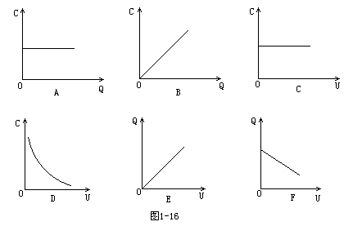

例3、平行板电容器充电后，继续保持电容器的两极板与电源相连，在这种情况下，如增大两板间距d，则电容器电容C、板间电势差U、电容器所带电量Q，板间场强E分别如何改变？

例4、平行板电容器充电后，切断与电源的连接。在这种情况下，如增大d，则C、 U、Q、E分别如何改变 ？

例5、平行板电容器充电后，与电池两极断开连接，当两极板间的距离减小时（ ）
A．电容器的电容C变大
B．电容器极板的带电量Q变大
C．电容器两极间的电势差U变大
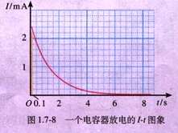
D．电容器两极板间的电场强度E不变

思考：电容器放电过程中电流随时间变化的图像
1、在图中画一个狭长矩形，它的面积的物理意义是什么？

2、怎样根据图像计算电容器在全部放电过程中释放的电荷量？

3、根据以上数据估算出的电容是多少？

三、课后练习：
1.根据电容器的电容的定义式C=Q/U，可知( )
A.电容器带电的电量Q越多，它的电容C就越大，C与Q成正比
B.电容器不带电时，其电容为零
C.电容器两极之间的电压U越高，它的电容C就越小，C与U成反比
D.电容器的电容大小与电容器的带电情况无关
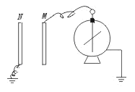
E电容越大的电容器，带电量也一定越多

2.如图所示，把一个平行板电容器与一个静电计相连接后，给电容器带上一定电量，静电计指针的偏转指示出电容器两板间的电势差，现保持极板M不动，而要使静电计指针的偏角增大，可采取的办法是( )
A.N板向右移一些 B.N板向左移一些
C.N板向上移一些 D.N板向下移一些
E.在MN之间插入一片有机玻璃板

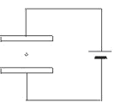
3.平行板电容器两板间电压恒定，带电的油滴在两板间静止，如图所示，若将板间距离增大一些，则油滴的运动将( )

A.向上运动 B.向下运动 C.向左运动 D.向右运动


4.一个电容器，充电后电量为Q，两板间电压为U.若向电容器再充进ΔQ=4×10^{－6}C的电量时，它的板间电压又升高ΔU=2 V,由此可知该电容器的电容是___________F.

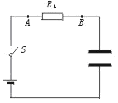
5.如图所示，电源两端电压恒定为U，则接通S的瞬间，通过R的电流方向是从___________到___________；平行板电容器充电稳定后，增大两板距离的过程，通过R的电流方向是从___________到___________.如果电容器充电平衡后，先断开S，再将电容器两极板间距离增大，电阻R___________电流通过.（填“有”或“无”）



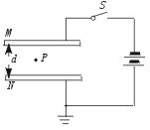
6.如图所示，平行板电容器板间距离d=10 cm，与一个直流电源连接，电源电压为10 V，N板接地，取大地电势为零.两板间有一点P，P点距M板5 cm，把K闭合给电容器充电，然后再断开，P点场强大小为___________，电势为___________，若把N板向下移动10 cm，则P点场强大小为___________，电势为___________.

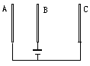7、如图所示，有三块大小相同的平行金属板A、B、C，其中A、B间的间距为B、C间距的一半，且A与B板构成的电容器的电容为10⁻²μF,电池电压为2V, 则 A、B两板上的电荷量分别是多少?

8、水平放置的平行板电容器，两极板相距5mm，电容为2μF，当将其充电到两板电势差为100V时，一个质量为1.0×10⁻¹¹g的带负电尘埃正好在板间静止，这时电容器的带电量为多少库仑？电容器上极板带何种电荷？该尘埃带电量为多少？

9、一平行板电容器每个极板都是半径为1.5cm的圆形金属板，两极板正对，两极板间的距离为2cm，且两极板间用陶瓷作电介质，则电容器的电容为多少皮法？若该电容器的击穿电压为40V，则电容器刚好被击穿时，带电量为多少？板间的场强为多少？

